令和８年３月６日
報道機関各位

鳥取マラソン実行委員会
大会会長 深澤 義彦

「鳥取マラソン202６」大会取材受付のお知らせ
本日より、202６年3月1５日（日）に開催する「鳥取マラソン202６」の大会取材受付を開始します。 「鳥取マラソン202６」は、日本陸連公認「鳥取砂丘山陰海岸・因幡万葉の里マラソンコース」で、鳥取砂丘オアシス広場付近をスタートし、鳥取城跡など、雄大な自然と歴史を満喫できる42.195キロのワンウェイコース。バラエティーに富んだ「飽きのこないコース」と、ランナーにも好評です！ 今回４,０00人を超えるランナーが全国各地から出場し、ゴールのヤマタスポーツパーク陸上競技場を目指します。500人の市民による運営ボランティアや、高校生や傘踊りなどの応援が大会運営を支えてくれる予定です。
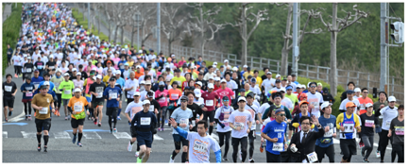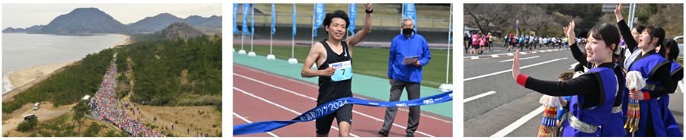

１ 取材申請について（事前申込必須）
（１）申請期限 202６年3月１０日（火） 17:00まで
（２）申請方法 ファックスにて取材申請
（３）申請先 鳥取マラソン実行委員会事務局 （FAX 0857-39-2625）
（４）注意事項 申込みのあったメールアドレス宛てに、駐車証（台数指定）をお送りします。
※安全面、運営面に支障がでるため、駐車証は事務局指定枚数でお願いします。
※指定枚数以上を印刷しないでください。
２ 報道受付について
※大会当日（3月１５日）の申込受付は一切行いません。
※スタート会場、ゴール会場の駐車場に限りがありますので、必ず事前に申請を行ってください。

（1）集合場所 ①【スタート】 鳥取砂丘オアシス広場付近（鳥取市福部町湯山）
②【フィニッシュ】 ヤマタスポーツパーク陸上競技場（鳥取市布勢）
※駐車証と合わせて、駐車場マップ・交通規制情報をお送りします。
（2）配布物 駐車証（申請者のみに配布）
（3）識別 御社のPressビブスを必ずご利用ください。
※交通規制を遵守した行動をお願いします。

ファクシミリ送信状
鳥取マラソン実行委員会事務局 行
（FAX 0857-39-2625）

「鳥取マラソン202６報道取材」申込用紙
◆大会名 鳥取マラソン202６（TOTTORI MARATHON202６）
◆主催 鳥取市、鳥取県、鳥取陸上競技協会、新日本海新聞社
◆主管 鳥取マラソン実行委員会
◆開催日時 202６年3月1５日（日）
８：４５ 開会式開始、 ９：００ スタート号砲、 １５：００ 競技終了

「鳥取マラソン202６」の取材は、事前申込が必要です。（申請受付締切3月10日（火））
本紙記載のメールアドレス宛てに、駐車証をメールにてお送りします。

会社名
媒体名
担当者名 |  |  | 部署名
連 絡 先 | 電話：
連 絡 先 | E-mail： ＠
駐車希望台数 | 台 | ※駐車場は台数に限りがあるため利用希望台数にお応えできない  場合がございます。 ご了承ください。
備考欄

